KATA PENGANTAR
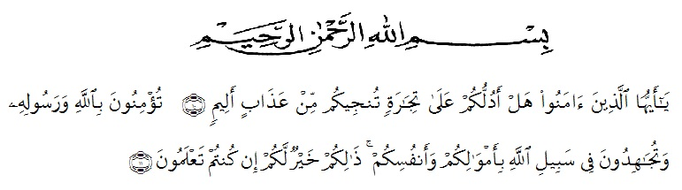
Puji syukur kehadirat Allah S.W.T yang telah melimpahkan rahmat, hidayah dan kemudahan kepada penulis, sehingga penulis dapat menyelesaikan penelitian dan penyusunan skripsi ini, serta shalawat dan salam kepada Nabi Muhammad S.A.W sebagai suri tauladan dalam kehidupan. Skripsi ini disusun untuk melengkapi salah satu syarat mencapai gelar sarjana farmasi pada fakultas UMN Al-Washliyah yang berjudul “Isolasi Hemiselulosa Dari Limbah Sekam Padi (Oryza Sativa L.) dengan Menggunakan Metode Green House”. Skripsi ini diajukan sebagai salah satu syarat untuk memperoleh gelar Sarjana Farmasi pada Fakultas Farmasi Universitas Muslim Nusantara Al-Washliyah.
Penulis mengucapkan terimakasih yang tulus dan ikhlas kepada kedua orang tua saya Ayahanda Baginda Siregar dan Ibunda Mawar Lina Daulay tercinta yang selalu memberikan kasih sayang, dukungan, moral maupun fasilitas sehingga saya tidak merasa kekurangan dan kesusahan dalam menjalani hidup selama perkuliahan beserta doa yang tak pernah putus kepada penulis. Selain itu terimakasih yang sebesar-besarnya kepada Ibu Dr. apt. Gabena Indrayani Dalimunthe, M.Si dan Bapak Ricky Andi Syaputra, M.Sc, selaku dosen pembimbing saya yang telah memberikan banyak waktu, bimbingan, dan nasehat selama penelitian dan Ibu Anny Sartika Daulay, S.Si, M.Si, selaku penguji skripsi saya.
Pada kesempatan ini penulis juga mengucapkan terimakasih yang tak terhingga kepada:
- Bapak Dr. KRT. Hardi Mulyono K. Surbakti selaku Rektor UMN Al- Washliyah Medan.
- Ibu apt. Minda Sari Lubis, S.Farm., M.Si Selaku Dekan Farmasi UMN Al-Washliyah Medan.
- Bapak/Ibu Pembantu Dekan I,II,III dan Bapak apt. Haris Munandar Nasution, S.Farm, M.Si Selaku Ketua Program Studi Farmasi UMN Al-Washliyah Medan.
- Saudara Kandung saya abang Fadli Andriyadi siregar Amk.kep, abang Roni Rizky Siregar, S.H, M.Kn dan adik saya Fria Syawalun Parlindungan Siregar yang saya sayangi dan yang selalu memberi dukungan
- Kepada teman saya Eka, Nazlah, Amoy, Nisa, Nada, Serly, Jini, Suriani, Noni Ira, Miftah, Rabiatul, Arman yang saya sayangi yang memberikan dukungan sehingga skripsi ini selesai.
Penulis menyadari skripsi ini masih belum sempurna, oleh karena itu dengan segala kerendahan hati diharapkan kritik dan saran yang membangun untuk penyempurnaannya. Akhirnya, penulis berharap semoga skripsi ini dapat memberikan manfaat bagi kita semua.
Medan, 21 Januari 2021 Penulis

Ivo Carlina Siregar

